**PROYECTO PEDAGÓGICO TRANSVERSAL**

**DE MOVILIDAD SEGURA**

**LIDERES**

**LUDY SUAREZ**

**LUIS MIGUEL GONZALEZ ESPINOSA**

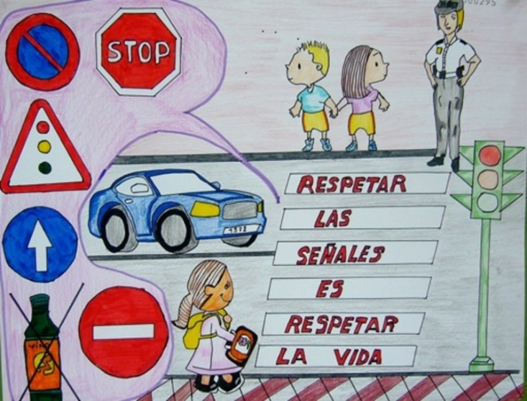

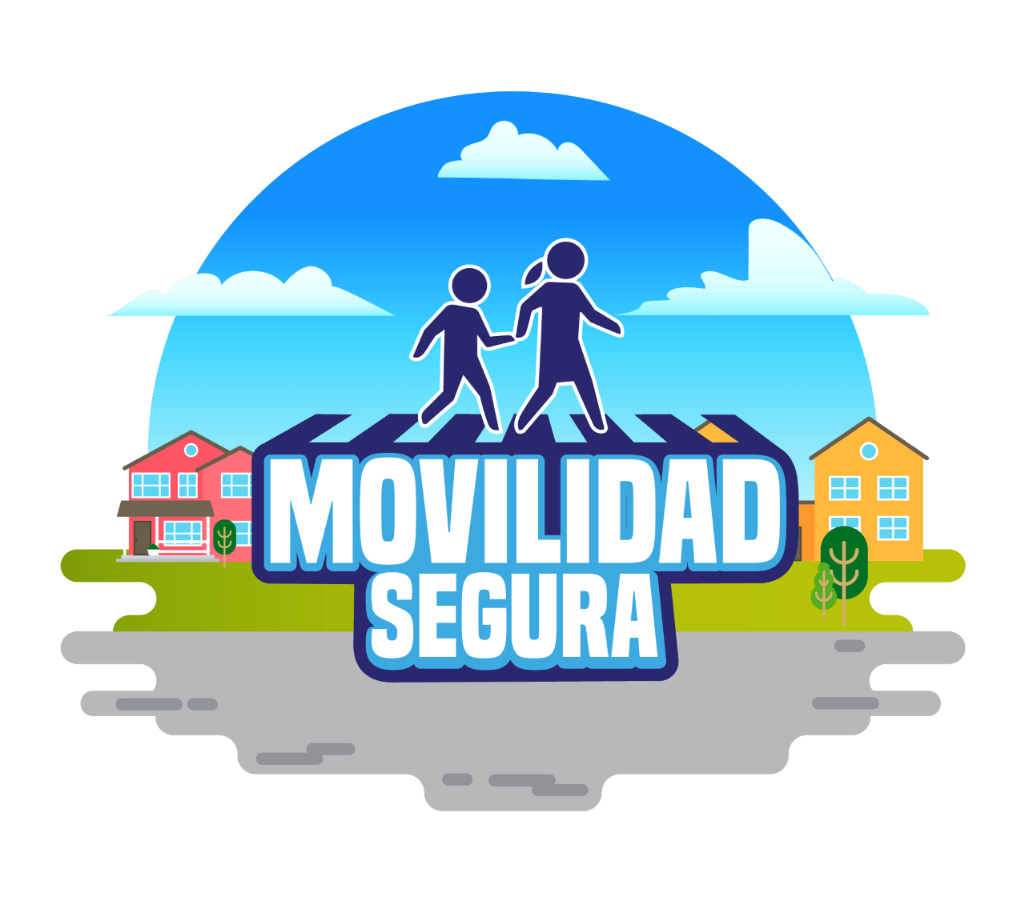

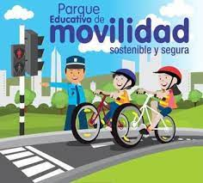

**INSTITUCIÓN EDUCATIVA RURAL SAN JOSE DE CASTRO**

**CORREGIMIENTO DE SAN JOSE DE CASTRO**

**2024**

**INTRODUCCIÓN**

En aras de prevenir los accidentes de tránsito y mitigar los accidentes de movilidad tanto en el plantel como fuera de él, la institución implementa el proyecto de movilidad segura, con el fin de que el estudiante conozca las normas que contribuye al respeto a la vida, al cuidado de sí mismo y del otro, comportamientos y hábitos que garanticen un óptimo y eficaz tránsito y traslado por el espacio público, al desarrollo de actitudes preventivas y permanentes de conductas seguras en la vía. También se hace necesario orientar y articular acciones, programas y actividades con las áreas de conocimiento, para el fortalecimiento de la seguridad vial y prevenir los índices de accidentalidad en tránsito.

El trabajo que se desarrolle mediante la aplicación del proyecto transversal en seguridad vial en la Institución Educativa desde el preescolar hasta el nivel de educación media, permitirá implementar un sistema de indicadores de gestión que faciliten monitorear y controlar continuamente las actividades que se realizaran en el desarrollo del proyecto para el beneficio de nuestros peatones.

**IDENTIFICACIÓN**

NOMBRE: Institución Educativa Rural San José de Castro.

UBICACIÓN Departamento de Norte de Santander, Municipio de Arboledas.

DIRECCION Corregimiento de Castro, municipio de Arboledas.

SEDES Sede Principal (Básica Secundaria y Media

Sede Dos (Preescolar y Básica Primaria)

NATURALEZA mixta

CARÁCTER Oficial

JORNADA

CALENDARIO A

NIVELES Preescolar, Básica y Media

CÓDIGO DANE 2554051000821

RESOLUCION No. 007160 del 30 de septiembre del 2024

POBLACION: ALUMNOS IER SAN JOSE DE CASTRO

RECTOR: Luis Antonio Ortega Jácome

**JUSTIFICACIÓN**

La Institución Educativa Rural San José de Castro siente la necesidad de implementar el proyecto se seguridad vial para optimizar la movilidad de los estudiantes, creando conciencia y cultura del cuidado que se debe tener tanto en la institución como fuera de ella y esta protección tiene que estar enmarcada en una serie de estrategias planes y programas de prevención y educación vial que lleguen a toda la comunidad educativa con el fin de disminuir los índices de accidentalidad.

El diagnóstico exterior e interior de las vías cercanas a la institución tiene como finalidad evitar el riesgo de accidentalidad en los estudiantes y comunidad en general, debido a la alta convergencia de estudiantes a la hora de ingreso y salida durante las jornadas escolares y la inseguridad generada por la falta de cultura vial de peatones y conductores y la deficiente señalización.

Es indispensable construir competencias básicas, que se constituyan en actitudes de vida, propiciando un comportamiento social respetuoso, para el ejercicio confiable del derecho de movilidad, acatando las normas y políticas de tránsito y seguridad vial despertando en los estudiantes niveles de conciencia y cultura acerca de su responsabilidad como peatones y posibles conductores.

**OBJETIVOS**

**OBJETIVO GENERAL**

Brindar a la comunidad educativa de nuestra Institución elementos pedagógicos

básicos en educación y seguridad vial, con el fin de sensibilizarlos y concientizarlos como peatones y posibles conductores sobre la importancia de ser buenos usuarios en la vía pública, que comprendan y respeten las leyes, reglamentos y normas vigentes de tránsito.

**OBJETIVOS ESPECÍFICOS**

* Capacitar a los estudiantes en las normas de tránsito y cultura ciudadana propiciando actitudes de precaución y prevención permanentes con el fin de prevenir los siniestros en los alrededores de la Institución.
* Fomentar actitudes de respeto por las normas de tránsito, fortaleciendo los valores como el respeto por la vida, la movilidad humanizada y así disminuir los índices de accidentalidad.
* Desarrollar programas específicos, que sensibilicen a los estudiantes como ciudadanos, sobre la importancia de ser buenos usuarios en la vía pública, donde adquieran sentido de pertenencia por su municipio, respetando las normas de tránsito.
* Promover el liderazgo en los estudiantes como agentes de tránsito que contribuyan en el cuidado y prevención de los demás estudiantes de la institución.
* Implementar la señalización sobre seguridad y prevención vial en las sedes de

la Institución.

**FUNDAMENTO CONCEPTUAL**

Seguridad Vial consiste en la planeación, ejecución y evaluación de acciones educativas, iníciales y permanentes, cuyo objetivó es favorecer y garantizar el desarrollo integral de los actores de la vía, tanto a nivel de conocimientos sobre la normativa, reglamentación y señalización vial, como a nivel de hábitos, comportamientos, conductas, y valores individuales y colectivos, de tal manera que permita desenvolverse en el ámbito de la Movilización y el tránsito en perfecta armonía entre las personas y su relación con el medio ambiente, mediante actuaciones legales y pedagógicas, implementadas de forma global y sistémica, sobre todos los ámbitos implicados y utilizando los recursos tecnológicos más apropiados.

Podemos definir la Educación Vial como parte de la Educación Social, siendo una eficaz base de actuación ciudadana, dado que trata de crear hábitos y actitudes positivas de convivencia, de calidad de vida, calidad medioambiental y la seguridad vial. Para que la Educación Vial sea una realidad eficaz, precisa de una presencia constante en todas y cada una de las fases de formación de los ciudadanos, desde los primeros años de vida.

Se entiende por educación vial a aquel tipo de educación que se basa en la enseñanza de hábitos y prácticas que tengan como bien final la protección y cuidado de los individuos en la vía pública. La educación vial cuenta con un acervo teórico desarrollado a partir de los accidentes y siniestros que suceden a diario en la vía pública.

Esta teoría se relaciona principalmente con la convivencia adecuada de los diferentes vehículos, del manejo de los mismos frente a la presencia de fenómenos específicos y del cuidado primordial del bienestar del transeúnte.

La seguridad vial consiste en la prevención de accidentes de tránsito o la minimización de sus efectos, especialmente para la vida y la salud de las personas, cuando tuviera lugar un hecho no deseado de tránsito. También se refiere a las tecnologías empleadas para dicho fin en cualquier medio de desplazamiento terrestre motocicleta, bicicleta y a pie.

Las normas reguladoras de tránsito y la responsabilidad de los usuarios de la vía pública componen el principal punto en la seguridad vial. Sin una organización por parte del estado, con el apoyo de reglamentaciones para el tránsito y sin la moderación de las conductas humanas (Educación Vial) particulares o colectivas, no es posible lograr un óptimo resultado.

Autoridades y promotores voluntarios deben llevar a cabo en forma permanente campañas, programas y cursos de Seguridad y educación vial, en los que se debe promover:

* . La cortesía y precaución en la conducción de vehículos.
* . El respeto al agente de vialidad.
* . La protección a los peatones, personas con discapacidad y ciclistas. .
* La prevención de accidentes.
* El uso racional del automóvil, motocicletas.

La prioridad en el uso del espacio público de los diferentes modos de

desplazamiento será conforme a la siguiente Jerarquía:

. Peatones.

. Ciclistas.

. Usuarios y prestadores del servicio de transporte de pasajeros masivo, colectivo o individual.

. Usuarios de transporte particular automotor.

. Usuarios y prestadores del servicio de transporte de carga.

Es muy importante conocer, como peatones, cuales son nuestros derechos para garantizar nuestra integridad física, así como también cuales son nuestras obligaciones.

Los peatones tienen derecho de preferencia sobre el tránsito vehicular, para garantizar su

integridad física.

**FUNDAMENTO LEGAL**

Constitución Política de Colombia

"Artículo 41. En todas las instituciones de educación, oficiales o privadas, serán obligatorios el estudio de la Constitución y la Instrucción Cívica. Así mismo se fomentarán prácticas democráticas para el aprendizaje de los principios y valores de la participación ciudadana. El Estado divulgará la Constitución."

"Artículo 44. Son derechos fundamentales de los niños: la vida, la integridad física la salud y la seguridad social, la alimentación equilibrada, su nombre y nacionalidad, tener una familia y no ser separados de ella, el cuidado y amor, la educación y la cultura, la recreación y la libre expresión de su opinión. serán

protegidos contra toda forma de abandono, violencia física o moral, secuestro venta, abuso sexual, explotación laboral o económica y trabajos riesgosos.

Gozarán también de los demás derechos consagrados en la Constitución, en las leyes y en los tratados internacionales ratificados por Colombia."

"Artículo 67. La educación es un derecho de la persona y un servicio público que tiene una función social; con ella se busca el acceso al conocimiento, a la ciencia, a la técnica, y a los demás bienes y valores de la cultura."

LEY 115 DE 1994

Ley 769 de 2002 o código nacional de tránsito terrestre Directiva ministerial No 13 de 2003

Ley 1503 de 2011: "Por la cual se promueve la formación de hábitos,

comportamientos y conductas seguros en la vía y se dictan otras disposiciones"

**METODOLOGIA**

El proyecto es de carácter cualitativo y se ejecutará a través de una metodología participativa, lúdica y dinámica que involucre a los estudiantes, padres de familia, docentes y directivos, desde el inicio hasta el final del proyecto, resaltando continuamente un ambiente democrático utilizando las siguientes estrategias metodológicas: Talleres de sensibilización, videos, campañas, socio dramas, dramatizaciones, trabajo grupal e individual.

**TRANSVERSALIDAD.**

Los docentes trabajarán de acuerdo a la competencia que está diseñada para cada periodo, teniendo en cuenta la meta y los indicadores con sus respectivos temas.

Es importante resaltar que la transversalidad del Proyecto de Movilidad Segura se enfatiza en las Áreas:

• **Matemáticas:** con la aplicación de la estadística descriptiva y las matemáticas.

**• Ciencias Sociales:** con los principios y conceptos básicos de movilidad segura.

**• Tecnología e Informática:** mediante la aplicación de las herramientas tecnológicas a través del uso de las Tics para realizar las diferentes actividades pedagógicas que el estudiante requiera.

**• Lengua Castellana:** mediante la interpretación de cada una de las señales de tránsito, de la seguridad vil, las normas que debe cumplir; también en la producción de textos relativos al tema tratado.

**• Ciencias Naturales y Ética y Valores:** cuando se traten temas relacionados con los recursos naturales y el valor del respeto a las normas que debe tener cada peatón o conductor al desplazarse.

Finalmente, lo que se busca en este proyecto es que cada una de las áreas cumpla la ejecución de dicho proyecto.

**DESEMPEÑOS POR ÁMBITO CONCEPTUAL Y GRADOS**

**GRADO TRANSICION**

|  |  |  |  |
| --- | --- | --- | --- |
| **COMPETENCIAS** | **META** | **DESEMPEÑOS** | **PROCESOS** |
| Asumir la  regulación:  Acatamiento a la  gestión (planificación,  legislación,  regulación, control)  de la autoridad para  mantener vigentes  las normas objetivas  y subjetivas de la  movilidad, asumidas  como un acuerdo  social que procura el  mayor bien para el  mayor número. | Promueve el  respeto de las  normas y a la  autoridad que  regula la convivencia  pacífica en el  tránsito. | • Entiendo el sentido de las  señales básicas para la regulación  del tránsito en el espacio público | • Sitios seguros para el tránsito de  peatones (andenes, senderos en  sitios de obras).  • La relación entre la forma, el  color y la indicación de las señales verticales y la demarcación vial.  • Señales para el cruce peatonal (cebra, senderos, puentes peatonales, semáforos peatonales).  • Los derechos de los niños como una forma de reconocimiento del autocuidado. |

|  |  |  |  |
| --- | --- | --- | --- |
| Comprensión del  entorno: Aprender  las condiciones  de uso y  aprovechamiento  del espacio público,  así como de los  factores  condicionantes del  tránsito,  para garantizar la  capacidad de guiar el  comportamiento a  través de señales  propias y externas. | Comprende las  condiciones de  organización del  espacio público  para su  aprovechamiento  y circulación  eficiente | • Me ubico en mi entorno próximo  (escuela, unidad, barrio, calle).  a partir de señales o sitios de referencia.  • Entiendo que existen sitios  determinados para los peatones  (andenes, puentes y cruces) en la  vía pública. | Nociones topológicas del espacio  (proximidad, separación, orden,  encerramiento)  • Reconocer puntos de referencia como cerros, parques, edificios, señales.  Utilizando su cuerpo como referente (arriba,  abajo, dentro, fuera, derecha, izquierda)  con lo cual puedo movilizarme en el espacio público  • Ubica en los parques las zonas  destinadas al juego de los niños, al juego de los adolescentes, para el descanso de los adultos, los senderos peatonales y  andenes, las ciclo rutas. |

**GRADO DE PRIMERO A TERCERO**

|  |  |  |  |
| --- | --- | --- | --- |
| **COMPETENCIAS** | **META** | **DESEMPEÑOS** | **PROCESOS** |
| Acatamiento a la  gestión  (planificación,  legislación, regulación,  control) de la  autoridad  para mantener  vigentes las normas,  objetivas y  subjetivas  de la movilidad,  asumidas como un  acuerdo social. | Promueve el  respeto de las  normas y a la  autoridad que  regula la  convivencia pacífica en el tránsito. | Reconozco que las  normas de tránsito  se establecen para  garantizar mi  seguridad.  • Comprendo la importancia  de las normas  como acuerdos  sociales para  desplazarse con  seguridad. | • Señales reglamentarias, preventivas y demarcación de  piso.  • Diferencia algunas autoridades de tránsito como Policías,  Agentes o unidades de apoyo de tráfico y las funciones.  • Establece diferencias y semejanzas en grupos de  señales de tránsito, entre su signo y su sentido.  • Analiza la necesidad de las normas y por qué se deben  acatar órdenes, agentes o instrumentos de regulación.  • Reconoce en las señales informativas su importancia  para la navegación en una determinada red vial. |
| Corresponsabilidad:  Estado de desarrollo  moral en el cual el  individuo asume el  deber de garantizar  al otro su derecho a  movilizarse con  libertad y de manera segura y oportuna. | Como actor del  tránsito se  responsabiliza del  respeto y  promoción  del ejercicio libre y  seguro de la  movilidad de los  otros actores. | • Reconozco la  importancia de  respetar los  derechos de todos  a transitar  libremente en el  espacio público.  • Diferencia  conductas  inapropiadas o que  atentan contra el  disfrute del entorno. | • Principios básicos de la movilidad como hacer fila en un  paradero, esperar el turno, ceder el paso y pasar uno a  uno por lugares estrechos.  • Sentido de pertenencia con los lugares propios de su  entorno (parques, iglesias, ) |
| Valoración en la  movilidad del  riesgo y la  vulnerabilidad:  Decisión autónoma  de afrontar un riesgo  en la movilidad,  capacidad de  tolerarlo y valorar  las consecuencias  de su decisión. | Asume riesgos en  la movilidad a  partir de valorar su  tolerancia y su  capacidad de  afrontarlo. | perceptuales para  relacionar  dirección, distancia  y posición en el  espacio.  • Conozco el  significado  de las señales de  tránsito como una  forma de protección | • Coordinación motriz: correr, frenar, girar, esquivar,  equilibrio dinámico.  • Normas de seguridad para peatón, por ejemplo, no  colocarse por delante o por detrás en un vehículo con  motor encendido; no transitar por la calzada o vías en desnivel. |
| Movilidad idónea  según modo:  Asumir que el  derecho a  desplazarse  libremente  es intervenido por el  modo de transporte utilizado al realizar  esta acción, así  como por la  presencia de  otros en la vía. | Demuestra  habilidades y  conocimientos  suficientes acerca  de la pericia para  caminar, ser  pasajero o  conducir un vehículo. | • Diferencio modos  y medios de  transporte  cotidianos.  • Transito por las  zonas  definidas para los  peatones y cuando debo cruzar una  vía,  atiendo las señales.  • Reflexiono acerca  de mi conducta  como peatón o  pasajero.  • Entiendo que  existen diferentes  normas y formas de  comportarse según  el medio de  transporte que  utilizo. | • Modos y medios de transporte: Caminando,  aéreo, acuático (marítimo o fluvial), terrestre (privado o  público; individual. taxi, colectivo o masivo).  • Componentes de los modos de transporte: las redes viales o rutas  delimitadas; equipos o vehículos utilizados y actores (conductor y pasajero).  • Vías peatonales (andenes). |

**GRADO CUARTO Y QUINTO**

|  |  |  |  |
| --- | --- | --- | --- |
| **COMPETENCIA** | **META** | **DESEMPEÑO** | **PROCESO** |
| Asumir la  regulación:  Acatamiento a la  gestión  (planificación,  legislación,  regulación, control)  de la autoridad, para  mantener vigentes las normas objetivas y subjetivas de la movilidad asumidas como un acuerdo social que procura el mayor bien. | Promueve el  respeto  de las normas y a la  autoridad que  regulan la  convivencia pacífica  en la movilidad segura. | • Reconozco la  importancia que  tienen las  autoridades y  organismos  de tránsito en el  desarrollo  de normas para la  movilidad segura.  • Diferencio las  normas y  comportamientos  que exigen la utilización  de equipos de  transporte público.  •Decido responsablemente  frente a mi propio  cuidado y el cuidado  de los demás,  mientras tránsito  por el espacio  público. | • Autoridades de tránsito: Alcalde, secretario de  tránsito, agentes o policías, inspectores  de policía. Organismos de tránsito: Secretarías,  direcciones de tránsito o movilidad. |
| Corresponsabilidad  vial: Estado de  desarrollo moral en  el cual el individuo  puede asumir el  deber de garantizar  al otro su derecho  a movilizarse con  libertad de forma  segura y oportuna. | Como actor del  tránsito se  responsabiliza del  respeto y promoción  del ejercicio  libre y seguro de la  movilidad de los  otros actores. | Actúo de manera  asertiva ante  situaciones  conflictivas en el  tránsito.  • Reconozco que las  actitudes egoístas y  hábitos inadecuados  tienen  Consecuencias  negativas en la  movilidad. | • Conciliación de conflictos en la vía (ceder el paso).  • Comportamientos como usar el servicio de transporte  sin pagar, no ceder el puesto, incomodar a los otros  exceso de velocidad, invasión de carril, cruzar sin  observar, distraerse con otros, jugar en la vía.  Entidades Territoriales Certificadas, como exceso  de velocidad, invasión de carril, cruzar sin observar,  distraerse con otros, jugar en la vía. |
| Valoración en la  movilidad del  riesgo y la  vulnerabilidad: | Asume riesgos en la  movilidad a partir de  valorar la tolerancia  al mismo y la capacidad de  afrontarlo. | Reconozco  normas  de seguridad para  utilizar el transporte público  y evitar lesiones  graves. | • Evaluación del estado de estrés y fatiga como  factores predisponentes para un incidente vial.  • Traumatismos: fracturas, luxaciones, esguinces,  contusiones y laceraciones musculares. |

**GRADO OCTAVO Y NOVENO**

|  |  |  |  |
| --- | --- | --- | --- |
| **COMPETENCIA** | **META** | **DESEMPEÑO** | **PROCESO** |
| mantener  vigentes las normas,  objetivas y  subjetivas de la  movilidad, asumidas  como un acuerdo  social  que procura el  mayor bien para el  mayor número  de personas. | Promueve el  respeto de  las normas y a la  autoridad que  regulan  la convivencia  pacífica en el  tránsito. | • Reconoce las  señales de  accesibilidad, de  seguridad en  espacios cerrados y  temporales  de obra. | •Usos y aprovechamientos del espacio público;  sistemas de comunicación multimodal, infraestructura  y equipamientos.  • Señalización para la información, orientación y aviso  sobre emergencias evacuación y contraincendios.  • Señalización de accesibilidad para: parqueaderos  reservados para vehículos usados por discapacitados,  instalaciones sanitarias, sitios y transporte accesibles,  rutas de tránsito. |
| Corresponsabilidad  vial:  Estado de desarrollo  moral en el cual el  individuo puede  asumir  el deber de  garantizar al  otro su derecho a  movilizarse con  libertad de forma  segura y  oportuna | Asume riesgos en la  movilidad a partir de  valorar su tolerancia  y su capacidad de  afrontarlo. |  | • Análisis de conductas como la conducción temeraria:  Alta velocidad, contravía, hacer piques, violar  semáforos y señales de pare.  • Consecuencias del consumo de alcohol y/o drogas  en la capacidad de respuesta.  • Procedimientos para la protección personal ante  incendios.  • Procedimientos para la atención primaria de víctimas,  regulación de tránsito. |

**GRADOS DECIMO Y ONCE.**

|  |  |  |  |
| --- | --- | --- | --- |
| **COMPETENCIA** | **META** | **DESEMPEÑO** | **PROCESO** |
| Acatamiento a la  Gestión (planificación,  legislación,  regulación,  control) de la  autoridad  para mantener  vigentes las normas,  objetivas y  subjetivas de la  movilidad. | Promueve el  respeto de  las normas y a la autoridad que  regulan  la convivencia  pacífica en el  tránsito. | • Entiendo que el  respeto de las  normas  es mi  responsabilidad  en la vía.  • Atiendo la  norma sin  depender de una  figura de  autoridad para  cumplirlas.  • Reconoce las  medidas  contenidas en un  plan de seguridad  vial. | • Guías y procedimientos de un plan respecto al comportamiento humano, seguridad de los vehículos, infraestructura segura y atención de víctimas. |
| Estado de desarrollo  moral en el cual el  individuo puede  asumir  el deber de  garantizar al  otro su derecho a  movilizarse con  libertad de forma  segura y  oportuna. | Como actor del  tránsito se  responsabiliza del  respeto y  promoción  del ejercicio libre  y seguro de la  movilidad. | • Promuevo el  respeto  a la vida y al  ambiente  sano* frente a  riesgos como  ignorar señales  de tránsito,  conducir a alta  velocidad o por  ingesta  de alcohol.  • Conozco las  medidas  por tomar, para  actuar con  responsabilidad  frente a un  accidente | • Procedimientos de atención: Control de incendios,  atención de víctimas, regulación de tránsito.  • Accesibilidad a medio de transporte: Transito, Estacionamiento, Uso, seguridad.  • Realización de material promocional para la seguridad vial  frente a riesgos como ignorar señales de tránsito, conducir a  alta velocidad o por ingesta de alcohol. |
| Decisión autónoma  de afrontar un riesgo  en la movilidad  luego  de sopesar su  capacidad de  tolerarlo y de valorar  las consecuencias  de su decisión. | Asume riesgos en  la movilidad a  partir de  valorar su  tolerancia al  mismo y la  capacidad de  afrontarlo. | • Reconozco que  los seres  humanos siempre  seremos  vulnerables ante  los vehículos, por  lo cual promuevo  actitudes  prudentes en las  vías.  •Uso  adecuadamente  los equipos de  protección y  dispositivos  en cualquier  circunstancia. | • Equipos de protección: Cinturones de seguridad, Equipos  de retención de pasajeros, Air bags, Cascos motocicletas. |
| Aprender las  condiciones de uso y aprovechamiento  del espacio público,  así como de los  factores  condicionantes  del tránsito, para  garantizar la capacidad de guiar el  comportamiento  a través de señales  propias y externas. | Comprende las  condiciones de  organización del  espacio público  para su  aprovechamiento  y circulación  eficiente. | • Identifico cuáles  Son las principales  características  del espacio público. | • Característica de los planes maestros de movilidad. Vías  Locales articuladores de espacio público.  • Definición de riesgos viales: Puntos de conflicto, vías  compartidas, visibilidad, pasos seguros peatones,  estacionamiento en vía. |

**CRONOGRAMA DE ACTIVIDADES**

|  |  |  |  |  |  |  |  |
| --- | --- | --- | --- | --- | --- | --- | --- |
| **ACTIVIDADES** | | **OBJETIVOS** | **RESPONSABLES** | **RECURSOS** | **PRESUPUESTO** | | **FECHA** |
| Socialización del cronograma de  actividades del proyecto: "En la IER movilidad segura" a la comunidad  Educativa (Docentes) | | Dar a Conocer los avances y  Cronograma del Proyecto a la Comunidad educativa | rector y docentes | Humanos,  V. Bean,  carteleras |  | | 09/02 |
| estudiantes de servicio social  (colaboradores del proyecto) | | Involucrar a los estudiantes de  para que sirvan de  multiplicadores | Estudiantes,  Docentes. |  |  | | 23/02 |
| Señalización de las instalaciones para favorecer  la movilidad segura. | | Favorecer la movilidad al  interior de la institución  señalizando las áreas por  donde transita el personal | Docenes y estudiantes servicio  social | Material acetatos  Pintura Reflectivos | $1.500.000 | | 21/03 |
| Simulacros de evacuación | | Corregir las acciones y  preparar a la comunidad ante  una eventual situación de  emergencia | Docentes, estudiantes y estudiantes de  servicio social | Talento humano |  | | 29/04 |
| Charla sobre tema de movilidad y prevención de  accidentes para los estudiantes y docentes | Generar cultura y sensibilidad  entre los integrantes de la  comunidad educativa | | docentes  Personal de tránsito  municipal | Humanos, V.  Bean,  computador  Refrigerios,  evidencias  fotográficas, actas |  | 11/05 | |
| Apoyo en los turnos de disciplina docente | Fortalecer el proceso de  movilidad segura dentro y  fuera de la institución. | | Todos los docentes  de la institución | Humanos |  | Estas jornadas se realizaran durante todo el año escolar. | |